เปิดโลกใบใหญ่ในประเทศญี่ปุ่นกับเส้นทางมหัศจรรย์
ฟุกุโอกะ เมืองหลวงของเกาะคิวชู – ศาลเจ้าดาไซฟู ศาลเจ้าอันศักดิ์สิทธิ์ที่สุดในญี่ปุ่น
หมู่บ้านยูฟุอิน – อาบน้ำแร่ญี่ปุ่น “อ็องเซ็น” กลางธรรมชาติอย่างแท้จริง - อุมิจิโกกุ (บ่อน้ำแร่นรก) – ชิโนอิเกะจิโกกุ (บ่อน้ำแร่สีเลือด) – อุทยานแห่งชาติอะโสะคุจู - นั่งกระเช้าลอยฟ้า ขึ้นสู่ ภูเขาไฟอะโสะ ที่มีปากปล่องภูเขาไฟที่ใหญ่ที่สุดในโลก - เฮ้าส์เทนบอช หรือ หมู่บ้านฮอล์แลนด์ แห่งเดียวของญี่ปุ่น - ปราสาทคุมาโมโต้ ปราสาทอันสวยงาม ที่ใหญ่เป็นอันดับ 3 ในญี่ปุ่น - สวนสันติภาพ เคยถูกระเบิดปรมาณูทิ้งลง เมื่อสมัยสงครามโลกครั้งที่สอง - พิพิธภัณฑ์สงครามครั้งที่ 2 – ท่องเที่ยวเลื่องชื่อ GLOVER GARDEN ช้อปปิ้ง MARINOA CITY
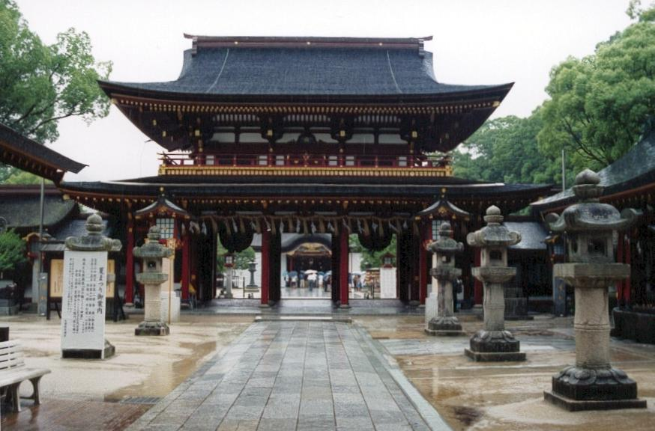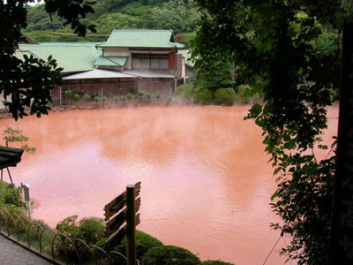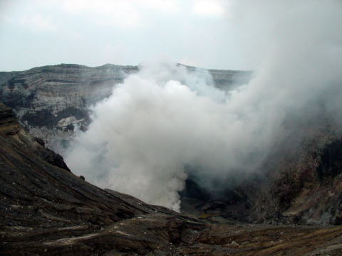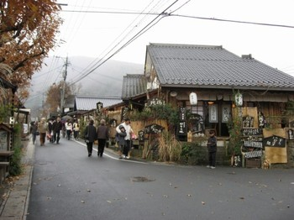

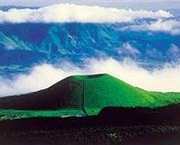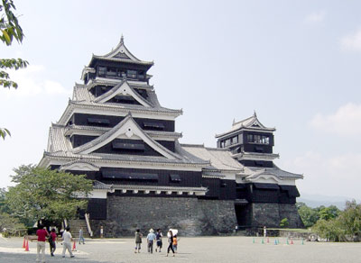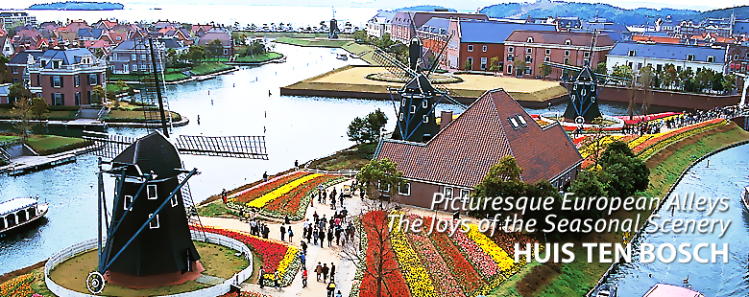

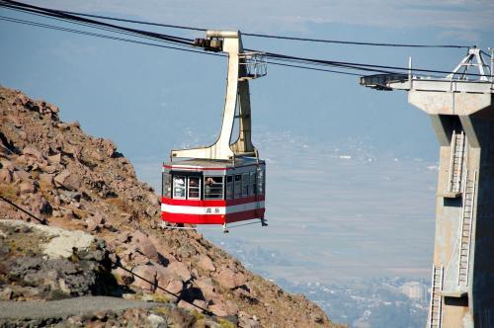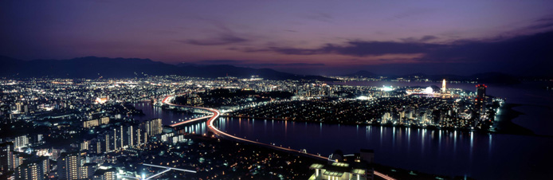

กำหนดการเดินทาง 4-9 // 12-17 // 24-29 กันยายน 56
1-6 // 15-20 // 22-27 (วันปิยะ) ตุลาคม 56
12-17 พฤศจิกายน 56 // 26 พ.ย.-1 ธ.ค. 56
4-9 (วันพ่อ)// 20-25 ธันวาคม 56

วันแรก กรุงเทพฯ – ฟุกุโอกะ
23.00 น. พร้อมคณะกันที่ท่าอากาศยานสุวรรณภูมิ ชั้น 4 ประตูทางเข้า 2 เคาน์เตอร์ D สายการบินไทย (TG) เจ้าหน้าที่บริษัทคอยต้อนรับและอำนวยความสะดวกการเดินทาง

วันที่สอง ฟุกุโอกะ – ศาลเจ้าดาไซฟู – บ่อน้ำแร่นรก – บ่อน้ำแร่สีเลือด - หมู่บ้านยูฟุอิน – OTOP CENTER
เบปปุ - อาบน้ำแร่ “อ็องเซ็น”
00.50 น. เดินทางสู่ท่าอากาศยานฟุกุโอกะ เกาะคิวชู ประเทศญี่ปุ่น โดยสายการบินไทย เที่ยวบินที่ TG 648
08.00 น. ถึงท่าอากาศยาน ฟุกุโอกะ เกาะคิวชู หลังผ่านพิธีการตรวจคนเข้าเมืองและด่านศุลกากรแล้ว นำท่านชม ศาลเจ้าดาไซฟู ซึ่งสร้างอุทิศถวายให้แก่พระเจ้านักปราชญ์ มิจิซาเนะ สุกะวารา วิหารอันศักดิ์สิทธ์แห่งนี้ถือเป็นวิหารอันดับหนึ่งของบรรดาวิหารที่มีอยู่นับพันในประเทศญี่ปุ่น นอกจากนี้ที่นี่ยังปลูกต้นท้อที่มีชื่อเสียงอีกนับ 6,000 ต้น นำท่านชม อุมิ จิโกกุ หรือ บ่อน้ำแร่นรก แหล่งท่องเที่ยวที่มีชื่อเสียงของเมืองเบปปุ ที่นักท่องเที่ยวไม่ควรพลาด ซึ่งบ่อน้ำแร่เหล่านี้จะส่งเสียงคำรามกึกก้อง พร้อมพ่นควันและโคลนร้อนๆพวยพุ่งขึ้นสูงอยู่ตลอดเวลา กล่าวกันว่าความลึกของแต่ละบ่อนั้น มีความลึกถึง 120 เมตร และมีความร้อนกว่า 98 องศาเซลเซียส และบริเวณใกล้กัน นำท่านชม ชิโนอิเกะ จิโกกุ หรือ บ่อน้ำแร่สีเลือด น้ำแร่สีแดงที่เกิดจากความมหัศจรรย์ของธรรมชาติ ที่น้ำแร่ใสบริสุทธิ์รวมตัวกับแร่ธาตุต่างๆ ภายในบ่อทำให้น้ำพุร้อนกลายเป็นสีแดง
เที่ยง รับประทานอาหารกลางวัน ณ ภัตตาคาร
บ่าย นำท่านสู่ หมู่บ้านยูฟุอิน หมู่บ้านที่มีน้ำพุร้อนจำนวนมาก มีจุดเด่นด้านการพัฒนาให้เป็นแหล่งท่องเที่ยวเชิงอนุรักษ์ โรงแรมที่พักในแถบนี้จะเสิร์ฟอาหารที่ปรุงจากผัก ผลไม้ และเครื่องปรุงที่ชุมชนผลิตขึ้นเอง อีกทั้งมีชื่อเสียงด้านผลิตภัณฑ์ OTOP จากนั้นเชิญท่านเลือกซื้อผลิตภัณฑ์งานฝีมือคุณภาพหลากหลายชนิดที่ OTOP CENTER ได้ตามอัธยาศัย หลังจากนั้นนำท่านช้อปปิ้งที่ห้างคิกิวะ แล้วนำท่านเดินทางสู่ เมืองเบปปุ เมืองตากอากาศที่มีชื่อเสียงในเรื่องของการอาบน้ำแร่และสปา
นำท่านเข้าสู่ที่พัก BEPPU HOTEL SEIFU ระดับ 4 ดาว (หรือเทียบเท่า)
ค่ำ รับประทานอาหารค่ำ ณ ห้องอาหารของโรงแรม
*** เชิญท่านอาบน้ำแร่ธรรมชาติ “อ็องเซ็น” ที่มีชื่อเสียงของญี่ปุ่น ชาวญี่ปุ่นเชื่อกันว่าในน้ำแร่นั้นจะอุดมไปด้วยแร่ธาตุที่ทำให้ผิวพรรณสดใส สุขภาพดี และยังมีสรรพคุณทางการรักษาอาการปวดเมื่อยต่างๆได้

วันที่สาม เบปปุ – อุทยานแห่งชาติอะโสะคุจู – นั่งกระเช้าลอยฟ้าขึ้นสู่ ภูเขาไฟอะโสะ - คุมาโมโต้ – ปราสาทคุมาโมโต้ - นางาซากิ - GLOVER GARDEN
เช้า รับประทานอาหารเช้า ณ ห้องอาหารของโรงแรม
นำท่านเดินทางสู่ “อุทยานแห่งชาติอะโสะคุจู” อันเป็นที่ตั้ง ภูเขาไฟอะโสะ ซึ่งเป็นภูเขาไฟที่ใหญ่ที่สุดในโลก ตั้งอยู่ใจกลางของเกาะคิวชู แล้วนำท่านนั่งกระเช้าลอยฟ้า นำสู่ ภูเขาไฟอะโสะ ภูเขาไฟที่ยังดับไม่สนิท และยังคงคุกรุ่นอยู่ มีพื้นที่จากทิศตะวันออกถึงทิศตะวันตก 18 กิโลเมตร จากทิศเหนือถึงทิศใต้มีความยาว 24 กิโลเมตร ปากปล่องมีเส้นรอบวงยาว 128 กิโลเมตร และมีปากปล่องภูเขาไฟที่ใหญ่ที่สุดในโลก นำท่าน นั่งกระเช้าไฟฟ้า ขึ้นสู่ยอดภูเขาไฟที่มีความสูง 1,592 เมตร ขึ้นไปชมความงามจากบนยอดเขา (การนั่งกระเช้าขึ้นอยู่กับสภาพอากาศ) ท่านจะได้ชมปากปล่องที่เบื้องล่างเป็นน้ำกำมะถันสีมรกต แลดูเหมือนทะเลสาบสงบนิ่งท่ามกลางหุบเขา พร้อมควันไอพวยพุ่งอยู่ตลอดเวลา ทำให้ทราบว่าภูเขาไฟยังไม่ดับสนิท
เที่ยง รับประทานอาหารกลางวัน ณ ภัตตาคาร
บ่าย จากนั้นนำท่านเดินทางสู่ เมืองคุมาโมโต้ เมืองที่มีความร่มรื่นและเป็นจุดยุทธศาสตร์ที่สำคัญสมัยสงครามกลางเมืองของญี่ปุ่น นำท่านชม ปราสาทคุมาโมโต้ เป็นปราสาทที่มีความใหญ่โตเป็นอันดับ 3 รองลงมาจากปราสาทโอซาก้า และปราสาทนาโกย่า ตัวปราสาทตั้งตระหง่านอยู่บนเนินเขาลูกไม่ใหญ่นักกลางเมืองคุมาโมโต้ สร้างโดยอดีตขุนพลผู้โด่งดัง คิโยมาสะ คะโตะ ในปี ค.ศ. 1607 ที่นี่เคยถูกเผาผลาญไปสิ้นแล้วในปี 1877 ภายหลังได้รับการบูรณะสร้างขึ้นมาใหม่ในปี 1960 ภายในยังเปิดเป็นพิพิธภัณฑ์แสดงของใช้มีค่ามากมาย นำท่านเดินทางสู่ เมืองชิมะบาระ ซึ่งอยู่ในจังหวัดนางาซากิ เมืองนี้มีชื่อเสียงในเรื่องของธรรมชาติ ไม่ว่าจะเป็นน้ำแร่ น้าพุร้อน ซึ่งทั้งเมืองจะมีจุดให้บริการน้าแร่ฟรีแก่นักท่องเที่ยวและผู้มาเยือน นำท่านชมสถานที่ท่องเที่ยวเลื่องชื่อของเมืองที่ GLOVER GARDEN สร้างโดยคหบดี ชาวอังกฤษที่เข้ามาค้าขายและซื้อที่บริเวณภูเขาอยู่ริมอ่าว ของเมืองนางาซากิ บรรยากาศและสภาพแวดล้อม จะเป็นแบบตะวันตก และจัดแสดงเรื่องราวประวัติความเป็นมาเกี่ยวกับบ้านและบุคคลต่าง ๆ รวมถึงสวน ดอกไม้ที่ผลัดเปลี่ยนไปตามแต่ละฤดูกาลอย่างสวยงามรวมถึงประวัติ ของมาดามบัตเตอร์ฟลายที่เฝ้าคอยการ กลับมาของคนรักอย่างซื่อสัตย์ จนมีผู้นำมาสร้างเป็นบทละครชื่อดัง เรื่องมาดามบัตเตอร์ฟลาย
ค่ำ รับประทานอาหารค่ำ ณ ภัตตาคาร
นำท่านเข้าสู่ที่พัก MONTEREY NAGASAKI HOTEL ระดับ 4 ดาว (หรือเทียบเท่า)

วันที่สี่ นางาซากิ - สวนสันติภาพ – พิพิธภัณฑ์สงคราม - เฮ้าส์เทนบอช
เช้า รับประทานอาหารเช้า ณ ห้องอาหารของโรงแรม
นำท่านชม สวนสันติภาพ ที่ถูกสร้างขึ้นเพื่อคอยเตือนใจให้ระลึกถึงชาวเมืองนางาซากิ ซึ่งเคยถูกระเบิดปรมาณูทิ้งลง เมื่อสมัยสงครามโลกครั้งที่สอง เชิญท่านถ่ายภาพกับรูปปั้นขนาดใหญ่อันเป็นสัญลักษณ์ แล้วนำชม พิพิธภัณฑ์สงครามครั้งที่ 2 ซึ่งภายในจัดแสดงภาพถ่ายและภาพยนตร์จากเหตุการณ์จริง และซากสิ่งของเครื่องใช้ที่ได้รับความเสียหายจากแรงระเบิดของจริง เพื่อให้ชนรุ่นหลังได้ระลึกถึงความโหดร้ายของสงคราม
เที่ยง รับประทานอาหารกลางวัน ณ ภัตตาคาร
บ่าย จากนั้นนำท่านเดินทางสู่ เฮ้าส์เทนบอช หรือ “หมู่บ้านฮอล์แลนด์” (HUIS TEN BOSCH) (ค่าทัวร์รวมเฉพาะบัตรผ่านประตูใหญ่ ไม่รวมค่าเครื่องเล่น) หมู่บ้านฮอลแลนด์แห่งเดียวของญี่ปุ่นที่เมืองซาเซโบะ เฮ้าส์เทนบอชเป็นเมืองชายทะเลเปิดใหม่ มีห้องพักสไตล์ยุโรปสุดหรู เพลิดเพลินไปกับบรรยากาศของหมู่บ้านฮอลแลนด์ ชมไม้ดอกที่บานสะพรั่งตลอดทั้งปี โดยเฉพาะอย่างยิ่ง “ดอกทิวลิป” มีกังหันลมขนาดยักษ์และอาคารก่ออิฐที่มีความสง่างามเรียงรายสลับสีเป็นทิวแถว ภายในเฮ้าส์เทนบอชยังมีโรงภาพยนตร์แบบซีมูเลชั่น โรงภาพยนตร์ 3 มิติ เครื่องเล่นไฮเทคนานาชนิด และ ร้านค้าขายของที่ระลึกอีกมากมาย
ค่ำ รับประทานอาหารค่ำ ณ ภัตตาคาร
นำท่านเข้าสู่ที่พัก HOTEL Okura JR Huis ten Bosch ระดับ 4 ดาว (หรือเทียบเท่า)

วันที่ห้า นางาซากิ - ฟุกุโอกะ - ช้อปปิ้ง MARINOA CITY – ช้อปปิ้งย่านเทนจินมอลล์
เช้า รับประทานอาหารเช้า ณ ห้องอาหารของโรงแรม
นำท่านเดินทางสู่ เมืองฟุกุโอกะ เมืองหลวงของเกาะคิวชู แล้วนำท่านสู่ MARINOA CITY สินค้านานาชนิดมาไว้ให้ชาวเมืองได้มาจับจ่ายซื้อของ โดยจะมีสินค้าหลากหลายยี่ห้อ โดยเฉพาะเสื้อผ้า เครื่องแต่งกาย ไม่ว่าจะเป็นยี่ห้อจากต่างประเทศ และยี่ห้อภายในประเทศเอง อาทิ NEXT DOOR, QUIKSIVER, MOSAIQUE, EDWIN, KENT FAMILY, BOBSON, BREEZE, SANRIO และของเล่นตุ๊กตาต่างๆ ให้ท่านได้เลือกซื้อตามอัธยาศัย
เที่ยง รับประทานอาหารกลางวัน ณ ภัตตาคาร “เมนูราเม็ง” เมืองแห่งราชาราเม็ง แห่งเมืองฟุกุโอกะ
บ่าย แล้วนำท่านสู่ ย่านเท็นจิน ช้อปปิ้ง มอลล์ แหล่งช้อปปิ้งอันทันสมัยของเมืองฟุกุโอกะ เป็นย่านธุรกิจและย่านช้อปปิ้งและที่ใหญ่ที่สุดในเกาะคิวชู เชิญท่านอิสระช้อปปิ้งได้อย่างจุใจ ไม่ว่าจะเป็นเสื้อผ้า เครื่องใช้ไฟฟ้า และสินค้าอื่นๆอีกมากมาย ตามอัธยาศัย จากนั้นนำท่านสู่ ย่านราเม็งเซ็นเตอร์ ที่มีร้านขายบะหมี่ ให้เลือกชิมมากมาย
ค่ำ รับประทานอาหารค่ำ ณ ภัตตาคาร
นำท่านเข้าสู่ที่พัก HAKATA MIYAKO HOTEL ระดับ 4 ดาว (หรือเทียบเท่า)

วันที่หก ฟุกุโอกะ – กรุงเทพฯ
เช้า รับประทานอาหารเช้า ณ ห้องอาหารของโรงแรม
เชิญท่านพักผ่อนตามอัธยาศัย จนถึงเวลานัดหมาย นำท่านเดินทางสู่ ท่าอากาศยานฟุกุโอกะ
11.45 น. เหิรฟ้าสู่ กรุงเทพฯ โดยสายการบินไทย เที่ยวบินที่ TG 649
15.05 น. ถึงท่าอากาศยานสุวรรณภูมิ โดยสวัสดิภาพ...

@@@@@@@@@@@@@@@@@@@@@

หมายเหตุ รายการทัวร์อาจมีการเปลี่ยนแปลงได้ตามความเหมาะสม
อัตราค่าบริการ
BIG.. JAPAN IN LOVE
Best of Kyushu 6 Days/ 4 Nights

กำหนดการเดินทาง 4-9 // 12-17 // 24-29 กันยายน 56
1-6 // 15-20 // 22-27 (วันปิยะ) ตุลาคม 56
ราคาต่อท่าน | รวมตั๋วเครื่องบิน  เดือนกันยายน 56 | รวมตั๋วเครื่องบิน  เดือนตุลาคม 56 | ไม่รวมตั๋วเครื่องบิน
ผู้ใหญ่ พักห้องคู่ | 51,900.- บาท | 53,900.- บาท | 35,900.- บาท
เด็กอายุต่ำกว่า 12 ปี  พักกับ 1 ผู้ใหญ่ | 48,900.- บาท | 50,900.- บาท | 35,900.- บาท
เด็กอายุต่ำกว่า 12 ปี  พักกับ 2 ผู้ใหญ่ (เสริมเตียง) | 48,900.- บาท | 50,900.- บาท | 35,900.- บาท
เด็กอายุต่ำกว่า 12 ปี  พักกับ 2 ผู้ใหญ่ (ไม่เสริมเตียง) | 45,900.- บาท | 47,900.- บาท | 32,900.- บาท
พักห้องเดี่ยว จ่ายเพิ่มท่านละ | 10,500.- บาท

กำหนดการเดินทาง 12-17 พฤศจิกายน 56 // 26 พ.ย.-1 ธ.ค. 56
4-9 (วันพ่อ)// 20-25 ธันวาคม 56
ราคาต่อท่าน | รวมตั๋วเครื่องบิน  เดือนพฤศจิกายน 56 | รวมตั๋วเครื่องบิน  เดือนธันวาคม 56 | ไม่รวมตั๋วเครื่องบิน
ผู้ใหญ่ พักห้องคู่ | 52,900.- บาท | 55,900.- บาท | 35,900.- บาท
เด็กอายุต่ำกว่า 12 ปี  พักกับ 1 ผู้ใหญ่ | 49,900.- บาท | 52,900.- บาท | 35,900.- บาท
เด็กอายุต่ำกว่า 12 ปี  พักกับ 2 ผู้ใหญ่ (เสริมเตียง) | 49,900.- บาท | 52,900.- บาท | 35,900.- บาท
เด็กอายุต่ำกว่า 12 ปี  พักกับ 2 ผู้ใหญ่ (ไม่เสริมเตียง) | 46,900.- บาท | 49,900.- บาท | 32,900.- บาท
พักห้องเดี่ยว จ่ายเพิ่มท่านละ | 10,500.- บาท
*** อัตรานี้รวม: ภาษีน้ำมันของสายการบิน ณ วันที่ 8 ก.ค. 56**
*** ราคาดังกล่าวอาจมีการปรับเปลี่ยนหากสายการบินมีการเรียกเก็บภาษีน้ำมันและภาษีสนามบินเพิ่มเติม
*** การเดินทางในแต่ละครั้งจะต้องมีผู้โดยสาร จำนวน 25 ท่านขึ้นไป หากผู้โดยสารที่เป็นผู้ใหญ่ต่ำกว่า 25 ท่าน ทางบริษัทฯ ขอสงวนสิทธิ์ในการเปลี่ยนแปลงอัตราค่าบริการ หรือ ยกเลิกการเดินทาง
อัตรานี้รวม
* ค่าพาหนะและนำเที่ยวตามรายการ * ค่าตั๋วโดยสารเครื่องบินตามรายการ
* ค่าอาหารตามรายการ * ค่าภาษีสนามบินทุกแห่ง
* ค่าเข้าชมสถานที่ต่างๆ ตามรายการ * ค่าห้องพักโรงแรม 2 ท่านต่อห้อง
* ค่าขนกระเป๋าเดินทางท่านละ 1 ใบน้ำหนักไม่เกิน 20 กก.
* ค่าประกันอุบัติเหตุคุ้มครองในวงเงินท่านละ 1,000,000 บาท
* แจกกระเป๋าล้อลากท่านละ 1 ใบ

อัตรานี้ไม่รวม
* ค่าวีซ่าเข้าประเทศญี่ปุ่น ปัจจุบันพาสปอตไทย ไม่ต้องจ่าย
* ค่าทำหนังสือเดินทาง
* ค่าใช้จ่ายส่วนตัวที่ไม่ระบุไว้ในรายการ เช่น ค่าโทรศัพท์, ซักรีด
* ค่าภาษีมูลค่าเพิ่ม 7% และภาษีหัก ณ ที่จ่าย 3%
* * ค่าภาษีน้ำมันที่ทางสายการบินอาจมีการเรียกเก็บเพิ่มเติมอีก!!!!

การชำระเงิน บริษัทฯ ขอรับเงินมัดจำ 10,000 บาท สำหรับการจอง ส่วนที่เหลือชำระก่อนเดินทาง 14 วัน หากมีการยกเลิกภายหลัง ทางบริษัทฯ ขอสงวนสิทธิ์ในการคืนเงินทั้งหมด

การยกเลิก
- แจ้งทางบริษัทก่อนเดินทางอย่างน้อย 31-45 วันก่อนเดินทาง | - บริษัทฯ หักค่าใช้จ่ายในการดำเนินงาน 50% ของค่ามัดจำทัวร์
- แจ้งทางบริษัทก่อนเดินทางอย่างน้อย 26-30 วันก่อนเดินทาง | - บริษัทฯ ขอสงวนสิทธิ์ในการคืนเงินมัดจำทั้งหมด
- แจ้งทางบริษัทก่อนเดินทางอย่างน้อย 16-25 วันก่อนเดินทาง  - กรณีออกตั๋วแล้ว บริษัทฯขอสงวนสิทธิ์ที่จะไม่คืนค่าตั๋ว  (NO REFUND) หรือเป็นไปตามเงื่อนไขของตั๋วกรุ๊ป  - กรณีถูกปฎิเสทวีซ่า ทางบริษัทขอยึดค่ามัดจำ 10,000 บาท  หรือค่าใช้จ่าย 50% จากราคาทัวร์ | - บริษัทฯ หักค่าใช้จ่ายในการดำเนินงาน 50%  ของราคาค่าทัวร์
- แจ้งทางบริษัทก่อนเดินทางอย่างน้อย 11-15 วันก่อนเดินทาง | - บริษัทฯ หักค่าใช้จ่ายในการดำเนินงาน 80%  ของราคาค่าทัวร์
- แจ้งทางบริษัทก่อนเดินทางอย่างน้อย 1-14 วันก่อนเดินทาง | - บริษัทฯ หักค่าใช้จ่ายในการดำเนินงาน 100%  ของราคาค่าทัวร์
- หากท่านยกเลิกการเดินทางด้วยเหตุผลใด เหตุผลหนึ่ง แต่สามารถหาคนมาแทนได้ทันตามเวลาของเงื่อนไขของ
กรุ๊ปทัวร์ ทางบริษัทฯ ขอคิดค่าค่าใช้จ่ายตามความเป็นจริง เช่น ค่าวีซ่า ค่าเปลี่ยนชื่อตั๋ว และอื่นๆ ถ้ามี
หมายเหตุ ทุกอย่างขึ้นอยู่กับเงื่อนไขของสถานทูตและสายการบินอนุญาต หรือยินยอมได้หรือไม่
- หากท่านยกเลิกด้วยเหตุผล อันเนื่องมาจากญาติหรือเพื่อนของท่านในคณะท่านใดท่านหนึ่ง ไม่ได้รับการพิจารณาวีซ่า
ด้วยเหตุผล ใดๆ ก็ตาม ทางบริษัทฯ ขอหักค่าใช้จ่ายในการดำเนินการตามเงื่อนไขวันที่ท่านยกเลิก ดังข้างบน
- หากท่านไม่แน่ใจ ในการพิจารณาผลวีซ่าจากสถานทูตของท่าน ทางเราแนะนำให้ท่านยื่นวีซ่าแบบเดี่ยวโชว์ตัว
เพื่อท่านจะได้ทราบผลวีซ่าได้เร็วขึ้นกว่าการยื่นวีซ่าแบบกรุ๊ป
- หากท่านได้รับจากพิจารณาวีซ่าผ่านแล้ว แต่ไม่สามารถเดินทางได้ ต้องขอสงวนสิทธิ ในการคืนค่ามัดจำทั้งหมด หรือคิดค่าใช้จ่ายตามระยะเวลาที่ท่านยกเลิก ตามเงื่อนไขข้างบน
- ยกเลิกในวันเดินทาง หรือโดนปฎิเสธ การเข้าเมือง ทางบริษัท ของสงวนสิทธิ ในการคืนค่าใช้จ่ายทั้งหมด

การสะสมไมล์ของสายการบิน
การเดินทางเป็นหมู่คณะของสารการบินไทย สามารถสะสมไมล์ได้ 50 % จากไมล์ปกติ และสามารถสะสมไมล์ได้ในเครือ Star Alliance ได้ 50% เช่นกัน

กระเป๋าเดินทางและสัมภาระ
- กระเป๋าใบใหญ่ (ควรมีล้อลาก/เข็นได้) ที่จะบรรทุกใส่ใต้ท้องเครื่องบิน น้ำหนักไม่เกินท่านละ 20 กิโลกรัม (หากน้ำหนักเกิน ทางสายการบินอาจจะเรียกเก็บค่าระวางเพิ่มได้) ควรใส่กุญแจอย่างหนาแน่น
(สาหรับผู้โดยสารชั้นประหยัดหรือ Economy Class Passenger)
- กระเป๋าสำหรับหิ้วขึ้นเครื่อง สายการบินอนุุญาตให้ได้ไม่เกิน 7 กิโลกรัม และความกว้าง+ยาว+สูง ไม่เกิน 115 เซนติเมตร หรือ 25 เซ็นติเมตร (9.75 นิ้ว) x 56 เซนตเมตร (21.5 นิ้ว) x 46 เซนตเมตร (18 นิ้ว)
- ในบางสายการบิน มีบินภายใน อนุญาตให้โหลดใต้ท้องเครื่องได้ แค่ท่านละ 1 ใบ/ท่านเท่านั้น และ หิ้วขึ้นเครื่องได้ 1 ใบ/ท่านเช่นกัน

หมายเหตุ
1. บริษัทฯ ขอสงวนสิทธิ์ที่จะเลื่อนการเดินทางในกรณีที่ลูกค้าเดินทางไม่ถึง 25 ท่าน
2. ขอสงวนสิทธิ์การเก็บค่าน้ำมันและภาษีสนามบินทุกแห่งเพิ่ม หากสายการบินมีการปรับขึ้นก่อนวันเดินทาง
3. ขอสงวนสิทธิ์ในการเปลี่ยนเที่ยวบิน โดยมิต้องแจ้งล่วงหน้า เนื่องจากสาเหตุต่างๆ
4. บริษัทฯ จะไม่รับผิดชอบใดๆ ทั้งสิ้น หากเกิดกรณีความล่าช้าจากสายการบิน, การเมือง, การประท้วง, การนัดหยุดงาน, การก่อการจลาจล, ภัยธรรมชาติ, การจราจรติดขัด ทั้งในประเทศและต่างประเทศ
5. บริษัทฯ จะไม่รับผิดชอบใดๆ ทั้งสิ้น หากว่ามีการนำสิ่งของผิดกฎหมาย หรือความประพฤติส่อไปในทางเสื่อมเสียด้วยเหตุผลใดๆ ก็ตามที่กองตรวจคนเข้าเมืองพิจารณาแล้ว ซึ่งอยู่นอกเหนือความรับผิดชอบของบริษัทฯ
6. บริษัทฯจะไม่รับผิดชอบในกรณีที่กองตรวจคนเข้าเมืองของประเทศไทยงดออกเอกสารเข้าเมืองให้กับชาวต่างชาติ หรือ คนต่างด้าวที่พำนักอยู่ในประเทศไทย หรือเหตุการณ์ที่เหนือการณ์ควบคุม
7. บริษัทฯ จะไม่รับผิดชอบใดๆ ทั้งสิ้น หากเกิดสิ่งของสูญหาย อันเนื่องเกิดจากความประมาทของท่าน, เกิดจากการโจรกรรม และ อุบัติเหตุจากความประมาทของนักท่องเที่ยวเอง
8. เมื่อท่านตกลงชำระค่ามัดจำหรือค่าทัวร์ทั้งหมดแล้ว ทางบริษัทฯ จะถือว่าท่านได้ยอมรับเงื่อนไขข้อตกลงต่างๆ ทั้งหมด

พิเศษ จากเรา
- ราคาที่นำเสนอพิเศษสุดกว่าที่อื่น แต่มากด้วยคุณภาพกว่ามากมาย
- มีการชี้แนะสินค้าที่ควรซื้อให้ในราคาถูก ๆ ไม่มีจุดประสงค์ในการพาไปเชือดเหมือนทัวร์ทั่วไป
- เราแจกหมวก ให้คนละ 1 ใบ
- แจกกระเป๋าใส่ดินสอปากกาให้ 1 ใบ
- แจก ยาหม่องน้ำ ให้ 1 ขวด
- แจก พัดมือถือ คนละ 1 อัน 555

สนใจในการจอง
โอนเงินมัดจำ ในการจอง ทัวร์ คนละ 10,000 บาท
ชำระส่วนที่เหลือให้หมดก่อน 15 วัน ของวันเดินทาง
โอนมาที่ ธนาคารใด ธนาคารหนึ่ง ในนาม สมปอง เจนชัยจิตรวนิช
ธนาคาร กรุงศรีอยุธยา สาขา สี่แยกวังหิน บัญชีกระแสรายวัน เลขที่บัญชี 2140013280
ธนาคาร กสิกรไทย สาขา รัชดา-ห้วยขวาง ในบัญชีกระแสรายวัน เลขที่บัญชี 089-1069251
ธนาคาร ไทยพาณิชย์ สาขาย่อย เซ็นทรัลปิ่นเกล้า บัญชี ออมทรัพย์ เลขที่ 183-2 10718-9
ธนาคาร กรุงเทพ สาขาย่อย เซ็นทรัล ปิ่นเกล้า บัญชีออมทรัพย์ เลขที่ 095-0-20209-3

หลังการโอนเงิน
กรุณา ส่งหลักฐานต่างๆ ที่แจ้งไว้ด้านล่างนี้ มาที่............
- Fax 02-9481866, 02-9482065 รอสัญญาณ แฟกต์
- หรือ สแกนหลักฐาน ส่งมาที่ อีเมล์ jenchai624@hotmail.com
- สำเนาการโอนเงิน
- เบอร์โทรติดต่อกลับ ของ ผู้จอง และเพื่อนร่วมทาง
- กำหนดวันเดินทาง / ทริปที่ไป / วันเดินทาง
- หากไปต่างประเทศ ขอสำเนาพาสปอต
- สำเนาบัตรประชาชน กรณี ยังไม่มีพาสปอตในขณะนั้น ( ใช้ในการจองตั๋วเครื่องบิน )

สมปอง ทัวร์ /
ใบอนุญาตประกอบธุรกิจการท่องเที่ยว เลขที่ 11 / 05588
Website : www.programtour.com
Email : jenchai624@hotmail.com
Chat : msn : jenchai624@hotmail.com
Chat : Skype : jenchai624
Office 1 : : ตลิ่งชัน 02-8867018-9
Office 2 : รามอินทรา : 02-9481866
Mobile : ไทย : 089-9246304, 087-5149753,
Mobile : เวียดนาม : 091-6003612

